TESTE DE
GESTÃO DE EMPRESAS E DE PROJECTOS.
.
Cursos: LECT. Teste1
Turmas: LECT 41 e 42 Data: 13-Set-2024.
Ano Lectivo: 2024 – 2º Semestre Duração: 45 min.
Nome dos Docente: Fabião Fatissone Pontuação: 200

Importante:
Leia atentamente as questões que se seguem e responda com clareza
________________________________________________________________________________________________

- A gestão é fundamental para o funcionamento eficaz de organizações, sejam elas empresas, instituições públicas ou organizações sem fins lucrativos. Relativamente a esta questão, distinga a organização formal da informal. (40 P)
- Na execução da estratégia empresarial, tarefa fundamental dos gestores, a retenção de talentos não deve constituir prioridade dos gestores, principalmente num cenário de disponibilidade de competências técnicas no mercado, capazes de preencher qualquer lacuna deixada pelos que saem. Comente a afirmação, dizendo primeiro se concorda ou não com a mesma. (40 P)
- O processo de planeamento estratégico corresponde a análise interna que pode ser feito por exemplo com recurso ao modelo "SWOT" ou ao modelo de "Cadeia de Valor" Demonstre em que medida os resultados dessa análise podem ser úteis para uma empresa que pretenda seguir uma estratégia de "Liderança em Custos" ou "Liderança pelos Custos" (40 P)
- Utilizando a teoria da contingência (ou abordagem contingencial), demonstre como é que as actividades do Estado e/ou suas políticas podem afectar o desempenho das organizações/ empresas inseridas nessa economia. (40 P)

- Relativamente ao conceito de investimento e projecto de investimento, aborde sobre o alcance da figura abaixo. ( 40 P)

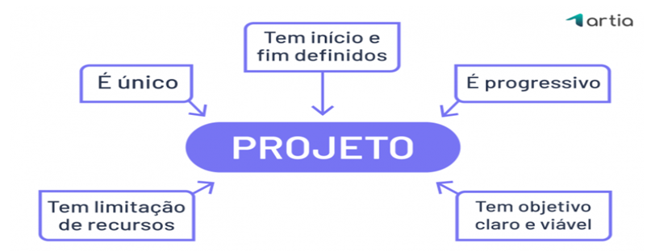

FIM
BOM TRABALHO

